

FACULTAD DE INGENIERÍA

# ESCUELA PROFESIONAL DE:

## ING. Sistemas e Informática

**ASIGNATURA:** PROCESOS DE SOFTWARE

# INTEGRANTES:

## AYALA SOTO Ricardo Leonel

## ROMAN APAZA Hugo Jymi

**DOCENTE:** GUEVARA JIMENEZ Jorge Alfredo

# HUANCAYO - PERU

**2020**

BOTICA

Mapa de Procesos

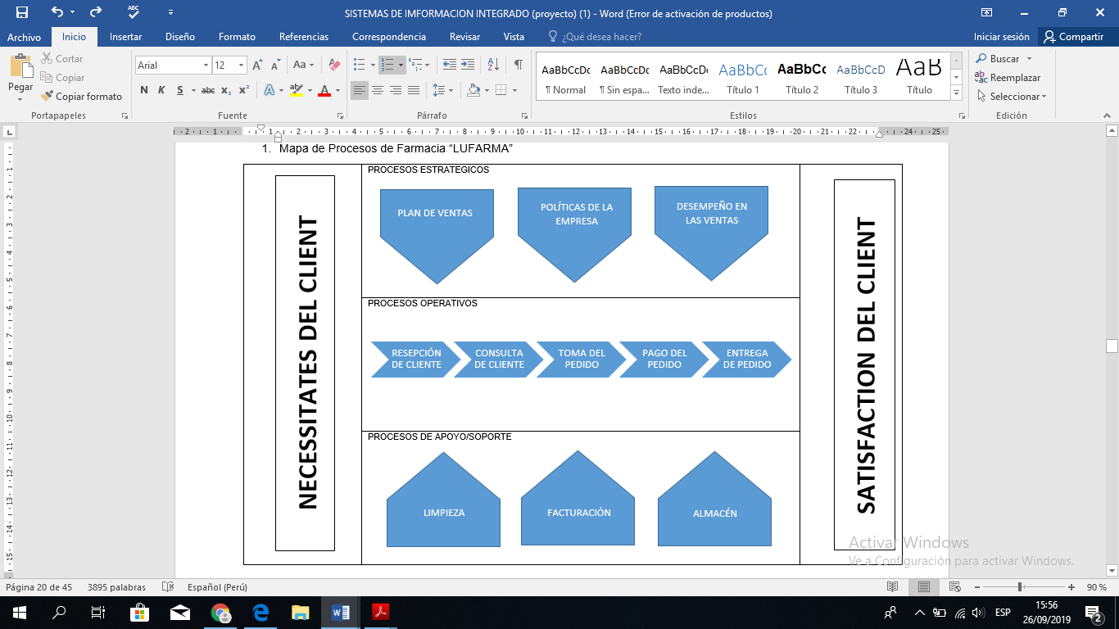

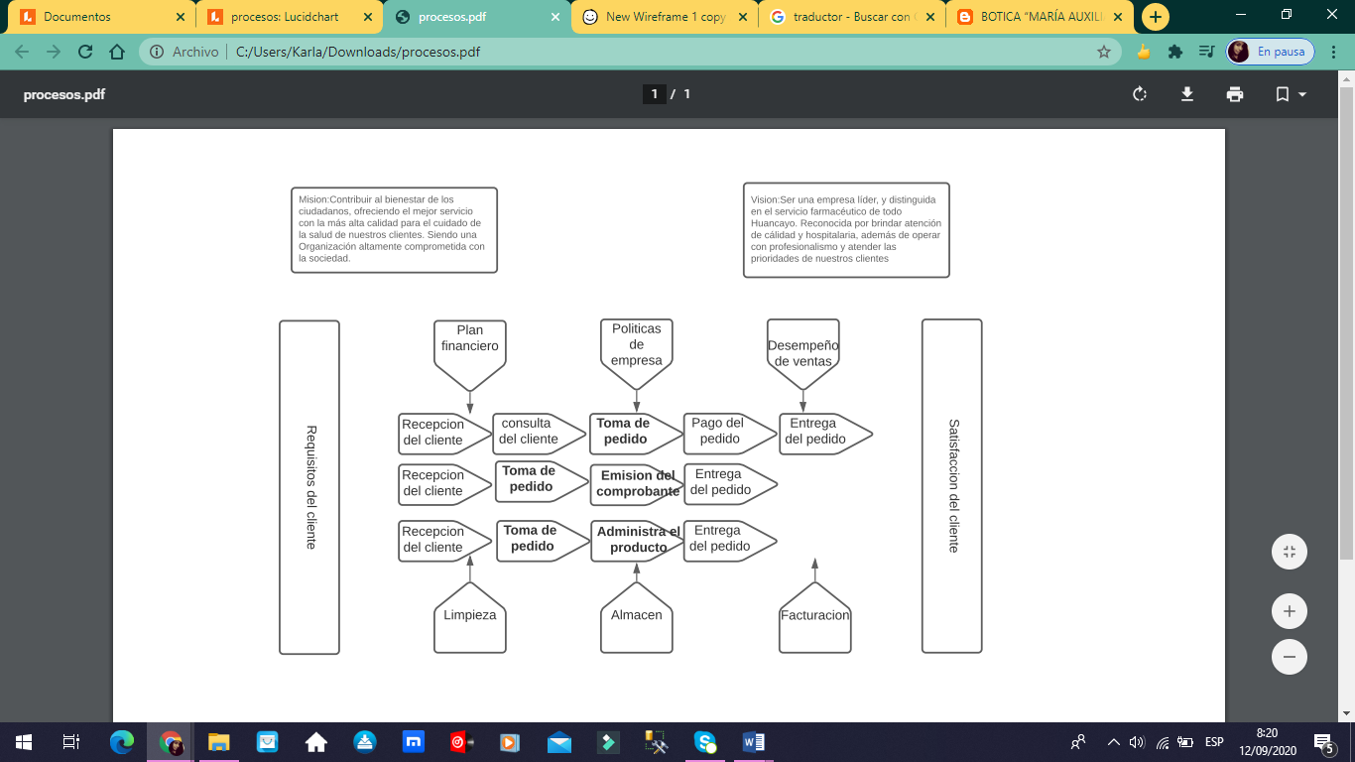

Flujograma

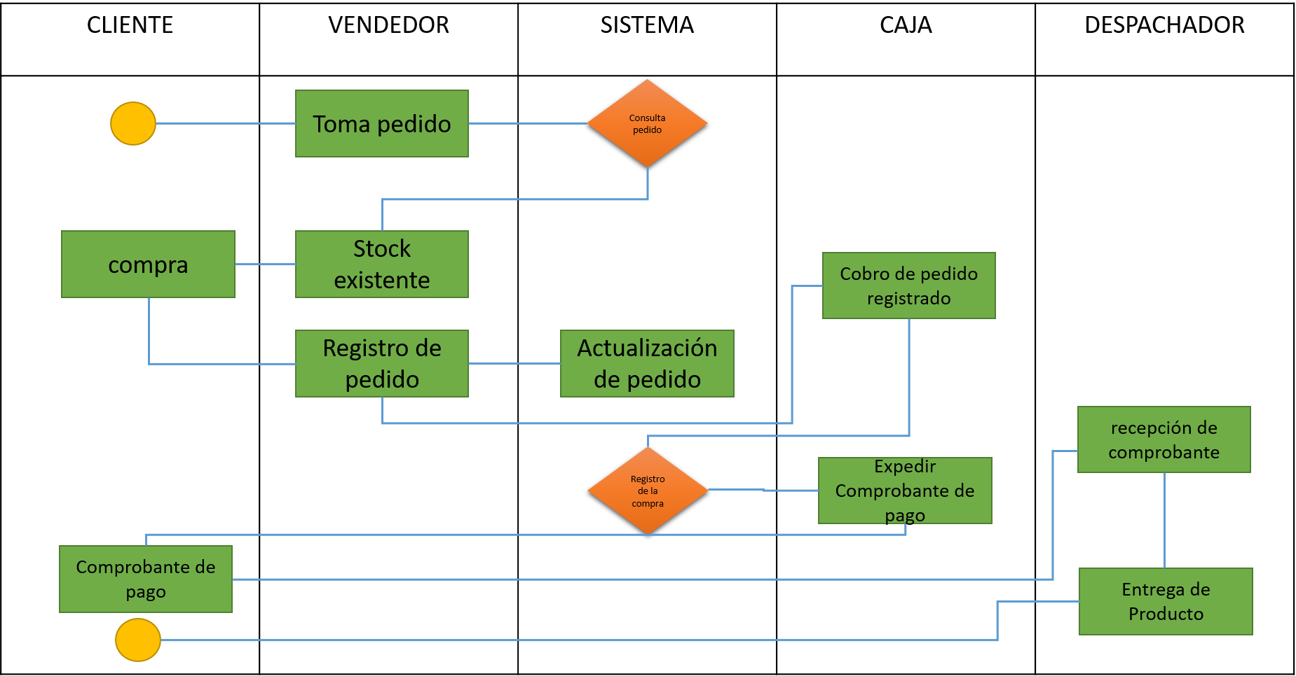

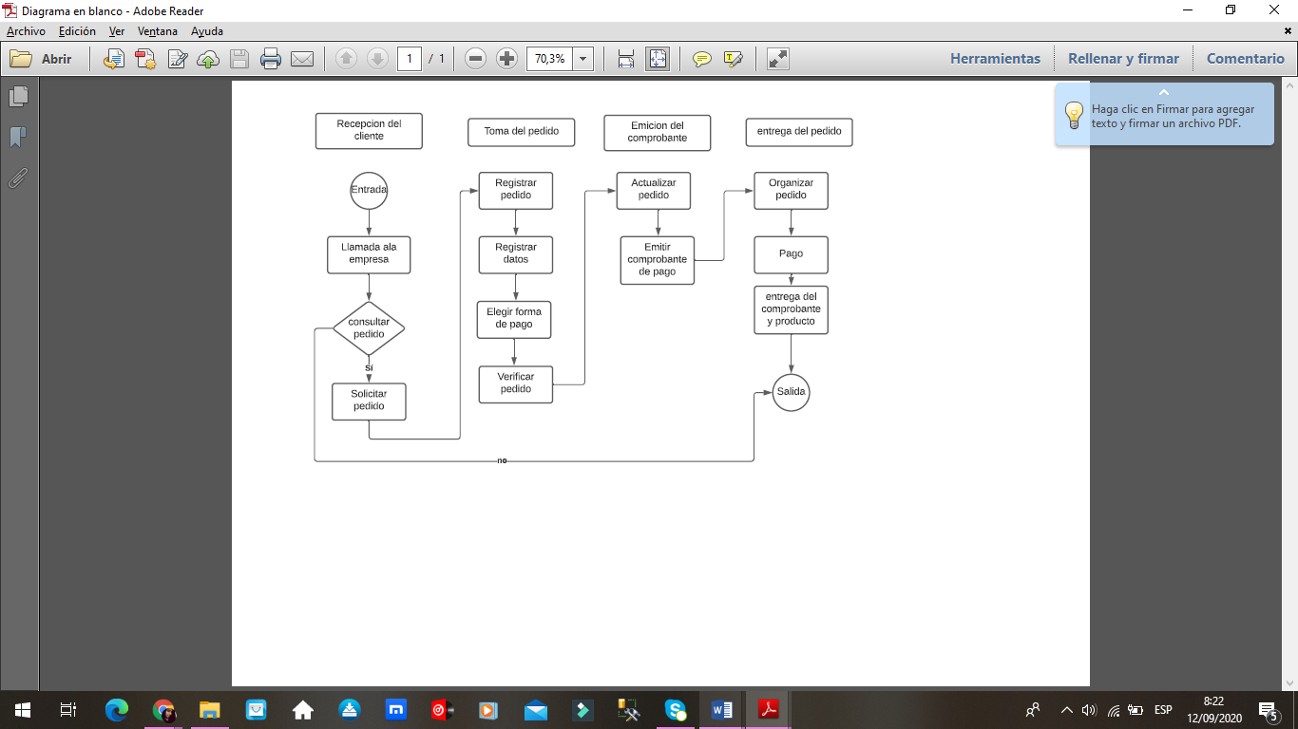

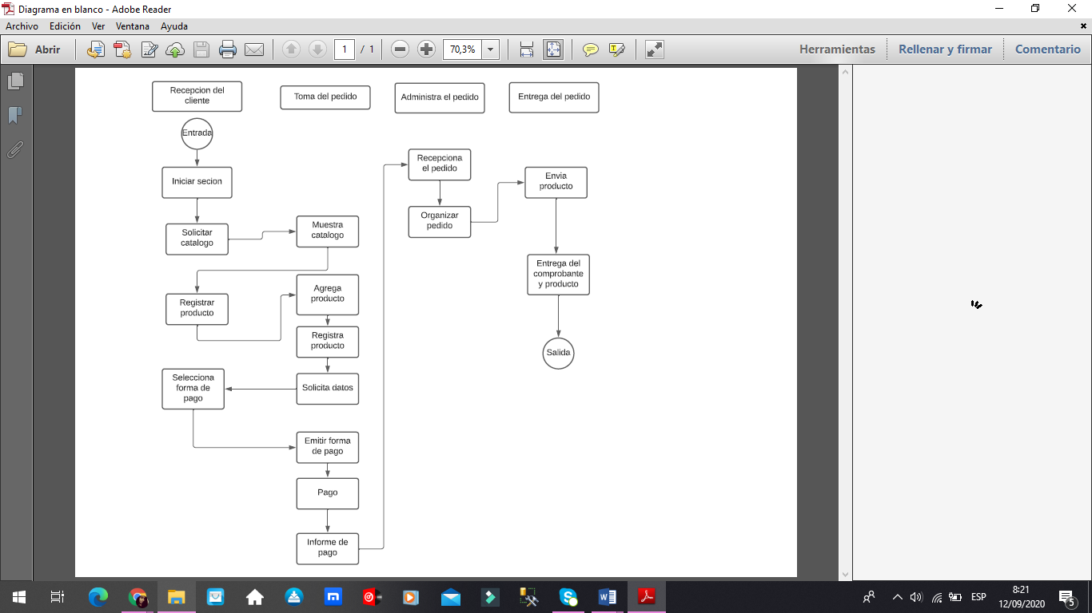

|  |  |  |
| --- | --- | --- |
| ID | REQUISITO | CASO DE USO |
| 1 | PERMITIR EL REGISTRO DE PEDIDO | REGISTRAR PEDIDO |
| 2 | PERMITE CONSULTAR PEDIDO | CONSULTAR PEDIDO |
| 3 | PERMITE INGRESAR PEDIDO | INGRESAR PEDIDO |
| 4 | PERMITE MODIFICAR LOS DATOS DEL PEDIDO POR EL VENDEDOR | MODIFICAR DATOS DEL PEDIDO |
| 5 | PERMITE GENERAR ORDEN DE PEDIDO | GENERAR ORDEN |
| 6 | PERMITE VERIFICAR SI HAY EL PRODUCTO EN STOCK | VERIFICA STOCK |
| 7 | PERMITE ACTUALIZAR EL STOCK | ACTUALIZA STOCK |
| 8 | PERMITE INFORMAR STOCK EN SU ALMACEN | INFORMA STOCK |
| 9 | PERMITE REGISTRO DE INGRESOS ECONOMICOS DE LAS VENTAS | COBRO PEDIDO |
| 10 | PERMITE GENERAR COMPROBANTE DE PAGO | GENERAR COMPROBANTE |
| 11 | PERMITE IMPRIMIR COMPRONATE DE PAGO | IMPRIME COMPROBANTE |
| 12 | MOSTRAR INGRESO OBTENIDO HASTA LA FECHA | INFORME DE VENTAS |
| 13 | PERMITE REGISTRAR EL EMPLEADO | REGISTRO EMPLEADO |
| 14 | PERMITE MODIFICAR DATOS DEL EMPLEADO | MOFICAR DATOS |
| 15 | PERMITE MOSTRAR INFORMACION DEL EMPLEADO | INFROMACION DEL EMPELADO |

REQUERIMIENTOS FUNCIONALES

|  |
| --- |
| REQUERIMIENTOS NO FUNCIONALES |
| -El software debe estar disponible para su descarga en GitHub |
| -El software debe ser compatible con el sistema operativo Windows |
| -El software necesita mínimo de 200mb de almacenamiento disponible para poder ser instalada |
| -El software debe ser fácil de utilizar |
| -Las interfaces del software deben ser de fácil uso -el software debe de proporcionar tiempo de respuesta rápidos |
| -El software debe tiene como desarrollo java |
| -El software de tener como base de datos utilizando Netbeans  my sql |

Modelo incremental de software

Incremento 1: Inventario

Meta: Control de inventarios

Valor: Mantener organizado los productos

Incremento 2: Venta-comprar en tienda

Meta: Ventas sistematizadas

Valor: Agilizar las ventas y tener un registro digitalizado

Incremento 3: Ventas a pedido-reparto

Meta: Ventas vía llamadas

Valor: mantener comunicación con cliente y empresa

|  |  |  |  |  |  |  |
| --- | --- | --- | --- | --- | --- | --- |
| Requerimiento  Modelo de plan de unidades de programación (clases y procedimientos) | Incremento | Tipo de clase | Nombre de clase | Responsable | Fecha de inicio | Fecha de fin |
| Registra al usuario | 1 | Modelo | M_registrar_usuario | RAH | 13/09/20 | 17/09/20 |
| Vista | V_registrar_usuario | ASR | 13/09/20 | 17/09/20 |
| Controlador | C_registrar_usuario | ASR | 13/09/20 | 17/09/20 |
| Modificar al usuario | 1 | Modelo | M_modifica_usuario | RAH | 13/09/20 | 17/09/20 |
| Vista | V_modifica_usuario | RAH | 13/09/20 | 17/09/20 |
| Controlador | C_modifica_usuario | ASR | 13/09/20 | 17/09/20 |
| Seleccionar al usuario | 1 | Modelo | M_selecciona_usuario | RAH | 13/09/20 | 17/09/20 |
| Vista | V_selecciona_usuario | ASR | 13/09/20 | 17/09/20 |
| Controlador | C_selecciona_usuario | RAH | 13/09/20 | 17/09/20 |
| Inhabilitar al usuario | 1 | Modelo | M_Inhabilita_usuario | ASR | 13/09/20 | 17/09/20 |
| Vista | V_Inhabilita_usuario | ASR | 13/09/20 | 17/09/20 |
| Controlador | C_Inhabilita_usuario | RAH | 13/09/20 | 17/09/20 |
| Visualiza el menu de inventario | 1 | Modelo | M_visualiza_menu_inventario | RAH | 13/09/20 | 17/09/20 |
| Vista | V_visualiza_menu_inventario | ASR | 13/09/20 | 17/09/20 |
| Controlador | C_visualiza_menu_inventario | ASR | 13/09/20 | 17/09/20 |
| Registra Producto | 1 | Modelo | M_registra_producto | RAH | 13/09/20 | 17/09/20 |
| Vista | V_registra_producto | ASR | 13/09/20 | 17/09/20 |
| Controlador | C_registra_producto | RAH | 13/09/20 | 17/09/20 |
| Modifica Producto | 1 | Modelo | M_modifica_producto | ASR | 13/09/20 | 17/09/20 |
| Vista | V_modifica_producto | RAH | 13/09/20 | 17/09/20 |
| Controlador | C_modifica_producto | ASR | 13/09/20 | 17/09/20 |
| Selecciona Producto | 1 | Modelo | M_selecciona_producto | RAH | 13/09/20 | 17/09/20 |
| Vista | V_selecciona_producto | ASR | 13/09/20 | 17/09/20 |
| Controlador | C_selecciona_producto | RAH | 13/09/20 | 17/09/20 |
| Inhabilita Producto | 1 | Modelo | M_inhabilita_producto | ASR | 13/09/20 | 17/09/20 |
| Vista | V_inhabilita_producto | RAH | 13/09/20 | 17/09/20 |
| Controlador | C_inhabilita_producto | ASR | 13/09/20 | 17/09/20 |
| Registrar Proveedor | 1 | Modelo | M_registra_proveedor | RAH | 13/09/20 | 17/09/20 |
| Vista | V_registra_proveedor | ASR | 13/09/20 | 17/09/20 |
| Controlador | C_registra_proveedor | RAH | 13/09/20 | 17/09/20 |
| Modifica Proveedor | 1 | Modelo | M_modifica_proveedor | ASR | 13/09/20 | 17/09/20 |
| Vista | V_modifica_proveedor | RAH | 13/09/20 | 17/09/20 |
| Controlador | C_modifica_proveedor | ASR | 13/09/20 | 17/09/20 |
| Selecciona Proveedor | 1 | Modelo | M_selecciona_proveedor | RAH | 13/09/20 | 17/09/20 |
| Vista | V_selecciona_proveedor | ASR | 13/09/20 | 17/09/20 |
| Controlador | C_selecciona_proveedor | RAH | 13/09/20 | 17/09/20 |
| Inhabilita Proveedor | 1 | Modelo | M_inhabilita_proveedor | ASR | 13/09/20 | 17/09/20 |
| Vista | V_inhabilita_proveedor | RAH | 13/09/20 | 17/09/20 |
| Controlador | C_inhabilita_proveedor | ASR | 13/09/20 | 17/09/20 |
| Registro de compra | 1 | Modelo | M_registra_compra | RAH | 13/09/20 | 17/09/20 |
| Vista | V_registra_compra | ASR | 13/09/20 | 17/09/20 |
| Controlador | C_registra_compra | RAH | 13/09/20 | 17/09/20 |
| Modifica compra | 1 | Modelo | M_modifica_compra | ASR | 13/09/20 | 17/09/20 |
| Vista | V_modifica _compra | RAH | 13/09/20 | 17/09/20 |
| Controlador | C_ modifica _compra | ASR | 13/09/20 | 17/09/20 |
| Selecciona compra | 1 | Modelo | M_selecciona _compra | RAH | 13/09/20 | 17/09/20 |
| Vista | V_ selecciona _compra | ASR | 13/09/20 | 17/09/20 |
| Controlador | C_ selecciona _compra | RAH | 13/09/20 | 17/09/20 |
| Inhabilita compra | 1 | Modelo | M_Inhablilita _compra | ASR | 13/09/20 | 17/09/20 |
| Vista | V_ Inhablilita _compra | RAH | 13/09/20 | 17/09/20 |
| Controlador | C_ Inhablilita _compra | ASR | 13/09/20 | 17/09/20 |
| Visualiza el inventario por dia | 1 | Modelo | M_ Visualiza _Inventario_dia | RAH | 13/09/20 | 17/09/20 |
| Vista | V_ Visualiza _Inventario_dia | ASR | 13/09/20 | 17/09/20 |
| Controlador | C_ Visualiza _Inventario_dia | RAH | 13/09/20 | 17/09/20 |
| Visualiza el inventario por mes | 1 | Modelo | M_ Visualiza _Inventario_mes | ASR | 13/09/20 | 17/09/20 |
| Vista | V_ Visualiza _Inventario_mes | RAH | 13/09/20 | 17/09/20 |
| Controlador | C_ Visualiza _Inventario_mes | ASR | 13/09/20 | 17/09/20 |
| Visualiza el inventario por año | 1 | Modelo | M_ Visualiza _Inventario_año | RAH | 13/09/20 | 17/09/20 |
| Vista | V_ Visualiza _Inventario_año | ASR | 13/09/20 | 17/09/20 |
| Controlador | C_ Visualiza _Inventario_año | RAH | 13/09/20 | 17/09/20 |
| Registra salida producto | 1 | Modelo | M_registra_salida_producto | ASR | 13/09/20 | 17/09/20 |
| Vista | V_registra_salida_producto | RAH | 13/09/20 | 17/09/20 |
| Controlador | C_registra_salida_producto | ASR | 13/09/20 | 17/09/20 |
| Modifica salida producto | 1 | Modelo | M_modifica_salida_producto | RAH | 13/09/20 | 17/09/20 |
| Vista | V_modifica_salida_producto | ASR | 13/09/20 | 17/09/20 |
| Controlador | C_modifica_salida_producto | RAH | 13/09/20 | 17/09/20 |
| Selecciona salida producto | 1 | Modelo | M_selecciona_salida_producto | ASR | 13/09/20 | 17/09/20 |
| Vista | V_selecciona_salida_producto | RAH | 13/09/20 | 17/09/20 |
| Controlador | C_selecciona_salida_producto | ASR | 13/09/20 | 17/09/20 |
| Inhabilita salida producto | 1 | Modelo | M_Inhabilita_salida_producto | RAH | 13/09/20 | 17/09/20 |
| Vista | V_Inhabilita_salida_producto | ASR | 13/09/20 | 17/09/20 |
| Controlador | C_Inhabilita_salida_producto | RAH | 13/09/20 | 17/09/20 |

Procedimientos almacenados

|  |  |  |  |  |
| --- | --- | --- | --- | --- |
| ID | Tabla | Incremento | Lista de procedimientos Almacenados | Responsable |
| 1 | Usuario | 1 | SP_A_tabla_usuario | ASR |
| 2 | 1 | SP_C_tabla_usuario | RAH |
| 3 | 1 | SP_M_tabla_usuario | ASR |
| 4 | 1 | SP_E_tabla_usuario | RAH |
| 5 | Empleado | 1 | SP_A_tabla_empleado | ASR |
| 6 | 1 | SP_C_tabla_ empleado | RAH |
| 7 | 1 | SP_M_tabla_ empleado | ASR |
| 8 | 1 | SP_E_tabla_ empleado | RAH |
| 9 | Pedido | 1 | SP_A_tabla_pedido | ASR |
| 10 | 1 | SP_C_tabla_ pedido | RAH |
| 11 | 1 | SP_M_tabla_pedido | ASR |
| 12 | 1 | SP_E_tabla_ detpedido | RAH |
| 13 | Detalle pedido | 1 | SP_A_tabla_ detpedido | ASR |
| 14 | 1 | SP_C_tabla_ detpedido | RAH |
| 15 | 1 | SP_M_tabla_ detpedido | ASR |
| 16 | 1 | SP_E_tabla_ detpedido | RAH |
| 17 | Proveedor | 1 | SP_A_tabla_proveedor | ASR |
| 18 | 1 | SP_C_tabla_ proveedor | RAH |
| 19 | 1 | SP_M_tabla_ proveedor | ASR |
| 20 |  | SP_E_tabla_ proveedor | RAH |

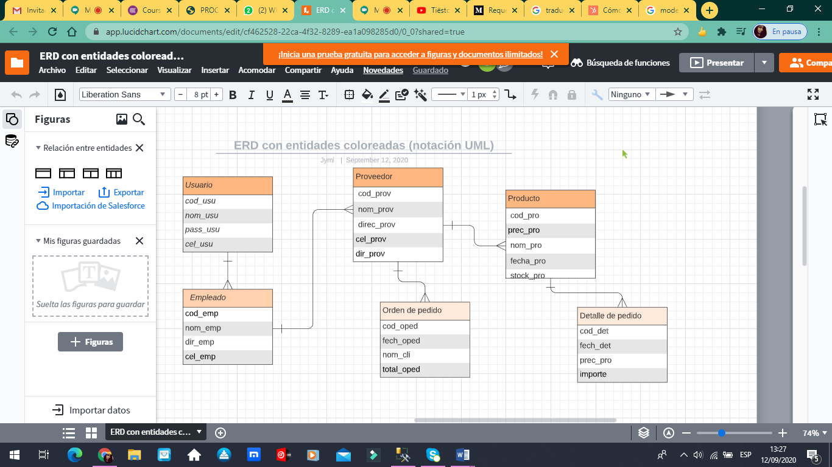

Diseño de prototipos 